上海市电视中专学校2022年秋季班

入学条件： 应届和历届初中毕业生（免试入学）
课程课时： 1.5年
使用教材： 学校标准教材
可考证书： 中专毕业证书
学习周期： 业余制1.5年
专业亮点： 报考大专的必要条件； 认可上海市居住证积分制需要的前置学历；
一、学校简介

上海市电视中等专业学校成立于1979年，直属上海市教育委员会。学校曾被国家教委授予“全国成人中等专业教育先进学校”称号，被上海市教委命名为“上海市示范性成人中等专业学校”和“办学水平评估优秀学校”。
上海非凡进修学院是上海市电视中等专业学校直属分校，地处上海徐家汇教育商圈，常年进行招生、教学、教务、毕业管理等工作。

二、学校优势
1、证书含量高：国家认可的成人中专学历，毕业得到国际认可，上海教委官方认证
2、入学门槛低：年满15周岁，外地应届和历届初中毕业生，本地历届初中毕业都可以入学，报名大专学历的必要条件
3、学习方式灵活：不受学习时间和地点限制，可以任意选择远程学习
4、考试多样化：无入学考试，期末考试每年2次正考和2次补考
5、上海积分认可：上海居住证积分需要的前置学历
6、学习周期：1.5年，毕业获得毕业证+档案袋。
三、招生专业：电子商务
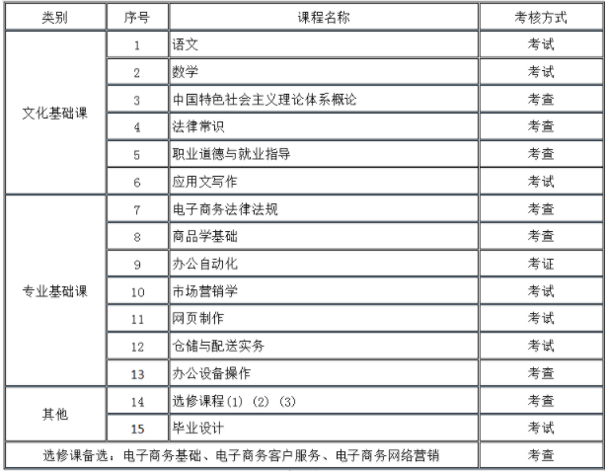
四、报名条件和报名办法

报名条件：应届和历届外地初中毕业生、历届本地初中毕业生（免试入学）；
1．报名时间：全年滚动招生，春季3月中旬截止，秋季9月中旬截止，即日起开始报名；
2．开学时间：春（3月份）、秋（9月份）两季入学；
3．考试时间：一年4次考试（含2次正考，2次补考）；
4．报名提交以下材料：
（1）本人身份证明（身份证原件或户籍证明）及复印件。
（2）四张一寸蓝底照片+电子蓝底照片
（3）初中毕业证书原件及复印件。
（4）异地生源须提供：本人或父母的上海居住证（或居住登记凭证回执单），上海社保卡（或社保记录）作为有效证明！（如提供家长证件，需要加户口本证明）
五、学制和学习费用

学制时间：最低年限1.5年
学费：详细咨询在线客服

六、教学方式

我院为学生提供丰富的学习资源以及多种形式的学习支持服务，实行学分制，采用以学生为中心、多种方式的现代教育教学模式。

七、毕业证书

学生在规定的修业年限内，完成教学计划规定的课程，修满学分，经毕业资格审查合格，准予毕业，由学校颁发国家承认的毕业证书。（证书样本如下）

上海中专学历,上海中职学历,上海高中学历网络教育来非凡教育

